建设工程企业项目经理管理人才高级研修班

【培训背景】
经济新常态下“京津冀协同发展”、“一带一路”、“长江经济带”这一国家 三项重大战略的实施，格外凸显了建设工程企业的作用。建设工程企业在融入国家三大重点战略的同时，无一不通过建设工程项目来体现，而项目管理的灵魂——项目经理管理人才的作用更加尤为重要，项目经理管理人才个人素质的高低以及项目经理管理人才创新管理能力的高低不仅决定着工程项目的成败，而且决定着建设工程企业能否适应经济新常态下的国家战略。
管理，绝不仅仅是“常识”和“经验”，至少，管理应该是一套有组织的知识体系，管理者，必须卓有成效——管理大师：彼得•德鲁克。为了满足建设工程企业对项目管理人才的需要，清大经管研究院邀请清华大学、北京大学、同济大学等著名高校的学者以及多年建设工程实践专家精心策划，量身定做了“建设工程企业项目经理管理人才高级研修班”，为建设工程企业培养出高素质、善管理、会经营、懂技术、能创新的优秀项目经理管理人才，打造专业职业项目经理管理人才队伍，提升建设工程企业项目管理能力，以满足建设工程企业融入国家三大战略实施的需要。

【培训对象】
◆ 基础设施建设领域企业、房地产开发等相关企业；
◆ 建设工程公司、施工企业（包括：房屋建筑及装饰工程、机电安装工程、公路与桥梁工程、铁路工程、港口与航道工程、通信与广电工程、水利水电工程、电力工程、石油化工、矿山工程、市政公用工程企业等）项目经理、项目副经理、总工及项目经理后备人才。
◆ 建设单位的项目指挥、工程总监、项目经理等项目负责人。
◆企业中层以上后备管理人才。

【入学条件】
◆ 大专学历以上；
◆ 项目副经理以上（含）或持有二级注册建造师证书；
◆ 从事项目管理工作2年以上或企业中层以上后备管理人才。

【课程特色】
◆ 国际化：采用与国际行业紧密接轨的知识体系、课程体系与资质认证体系。
◆ 实战性：采用案例式教学、突出实战、注重应用；分享国际工程案例的最佳实践。
◆ 体验式：实战模拟案例场景、研讨典型案例得失；国内外知名项目实地考察交流。
◆ 权威性：国内外行业领域权威专家、资深实战项目经理联合授课。

【学习受益】
◆ 精品课程——与时俱进的课程，政策法规、行业发展动态、国际前沿、成功案例
◆ 清华学堂——一览名师风采，学习成功经验，激发创新思维，系统管理方法
◆ 互动式学习——同行交流，师生交流，经验分享，重回学生时代，永结清华同窗情

【课程设置】
课程大纲
课程 | 课程名称
行业趋势 | 建设领域相关法规及行业发展趋势
核心课程 | 项目计划与控制 | 施工组织设计的编制与方案优化及工程项目的计划与控制
 | 项目融资与风险管理 | 系统集成项目管理
 | 建设工程项目质量与安全风险管理 | 政府与社会资本合作（PPP）模式在一带一路建设中的应用
 | 建设项目招投标与采购管理 | 国际通用FIDIC（菲迪克）条款与合同管理
 | 建设项目成本管理 | EPC工程总承包管理
 | 建设项目全过程预算管理 | BIM在项目管理中的应用
 | 建设项目的财务管理及“营改增”的应对 | 建设项目过程中突发事件预防、处理与应对策略
 | 建设项目管控与效率提升 | 项目管理案例分析
 | 建设项目合同签订策略与全过程索赔 | 建设项目实施策划管理
 | 工程结算管理 | 建设项目施工现场管理
工商管理 | 建设项目的商务谈判 | 建设项目的人力资源管理
 | 团队管理与团队执行力建设 | 项目经理带团队技巧
 | 项目经理的沟通技巧 | 项目经理的角色认知
实践考察 | 国内、国外企业实践考察
注：1、招生满100人，可在当地开课；
- 根据教学计划，部分经典课程将设置2-3天的移动课堂，现场观摩学习，观摩单位：中建八局、中建三局、中建一局、中水八局等，观摩标杆项目：新机场建设项目、雄安新区建设项目等。

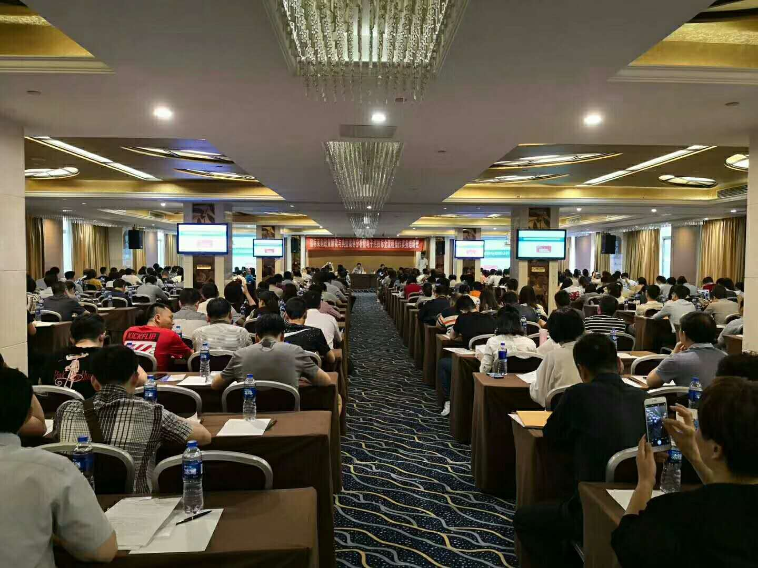
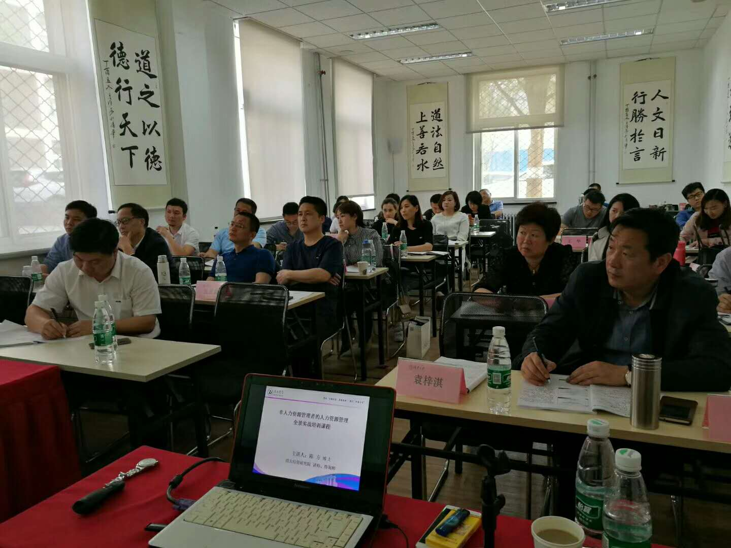
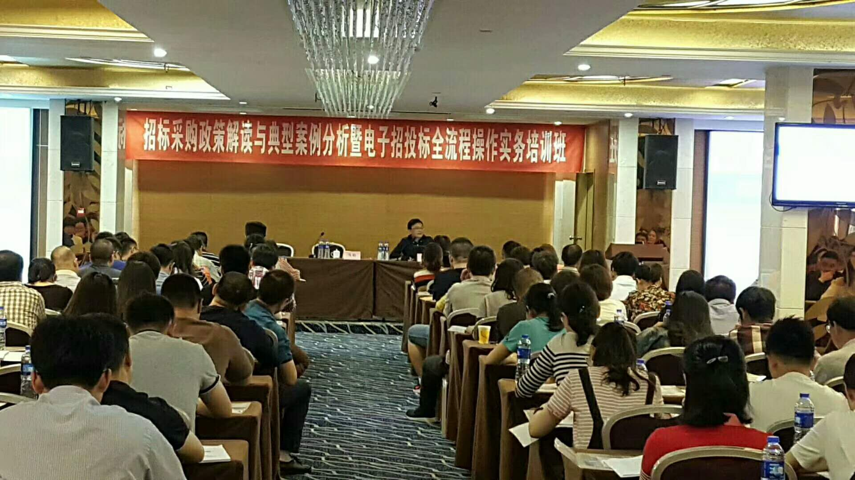
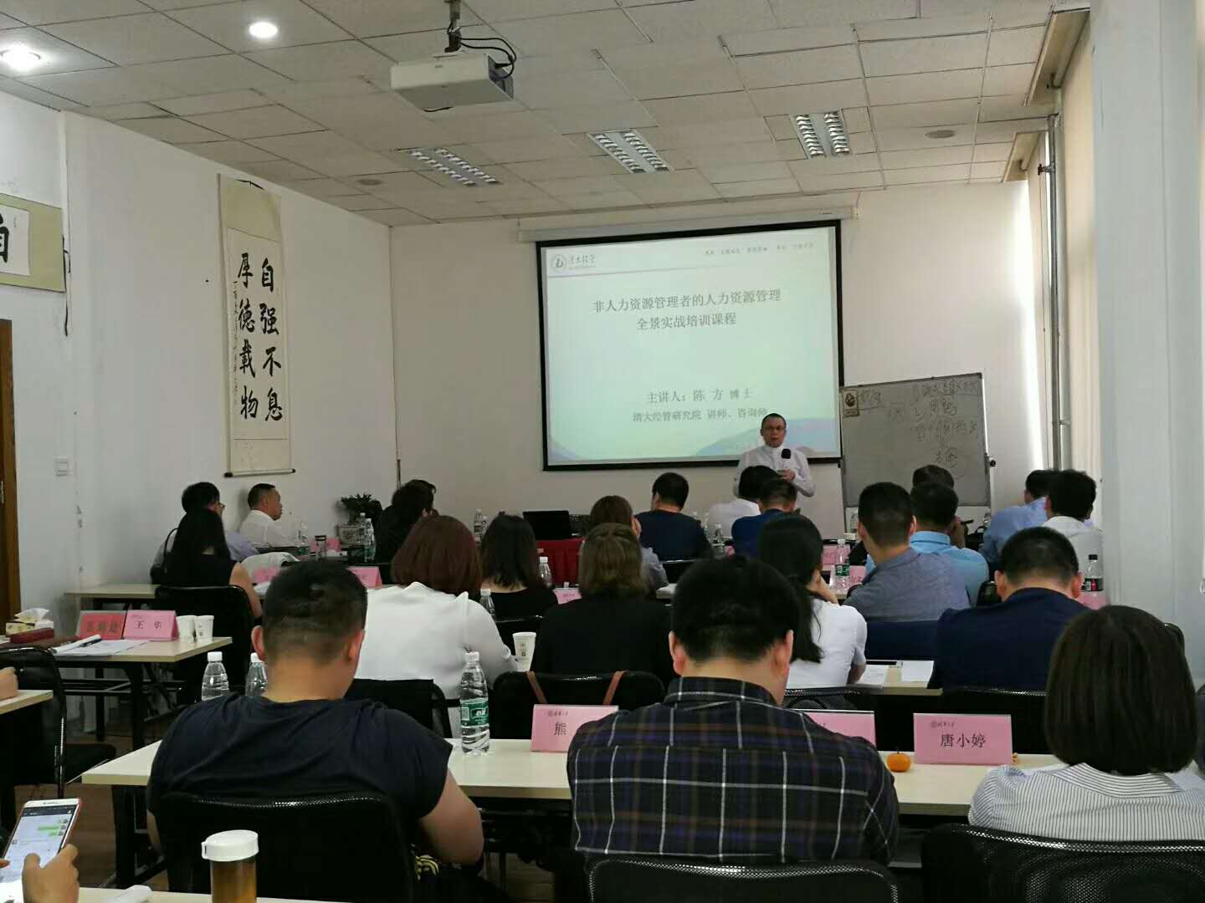
【部分授课专家】
何 云：清大经管研究院 培训师、咨询师，清华大学国际工程项目管理研究院特聘教授，大连理工大学特聘教授，教授级高级工程师，著名资深工程项目管理专家。
戚安邦：博士生导师，南开大学项目管理工程硕士中心主任，南开大学现代项目管理研究中心主任，南开大学MBA中心副主任，国际项目管理协会研究管理委员会主席。
孙凌志：知名建筑工程成本管理专家，清大经管研究院特聘讲师。
王祖和：著名项目管理专家，清大经管研究院特聘讲师。
徐晓良：中国建筑工程行业著名的工程索赔与反索赔、劳资纠纷专家。
常耀俊：清大经管研究院特聘讲师、清华大学国际项目管理工程院特聘教授、原敦煌网战略及人力资源副总裁、原联想集团战略项目管理总监、08北京奥组委特邀项目管理和流程管理专家、国内项目管理领域和领导力塑造领域实战派培训专家。
马 楠：结构工程硕士、华北科技学院教授，国家注册造价工程师、注册一级建造师、注册安全工程师，住房与城乡建设部政策研究中心特聘专家，北京市政府招投标资深专家、北京市建设工程造价管理协会常务理事。
陈 伟：现担任中国招投标教育培训中心名誉主任、首席专家，中国工业品营销商学院招投标研究所所长、首席专家，清大经管研究院首席招投标专家。
赵 原：招投标管理实战专家；9年招投标管理实战经验，高级经济师 / 注册招标师 / 云南省综合评标专家库专家，国家发改委综合评标专家库专家 / 南开大学经济学学士 等。
谢 娜：清华大学/剑桥大学联合培养博士，中央财经大学副教授，国家发改委、财政部“双库”PPP专家，财政部PPP示范项目评审专家，大型央企PPP财顾问。
陈 蕾：中建一局北京施工总承包公司总工程师。曾任水立方项目总工,成功开发了世界首创多面体空间钢架结构体系、满足奥运比赛要求的世界最大ETFE气枕围护结构体系。工程获国家授权发明专利5项和国家授权实用新型专利7项。
陈 方：人力资源领域实战派讲师，中科院工业心理学博士，人力资源研究方向，清华北大总裁班特聘教授、清大经管研究院讲师、咨询师。
郭 鹏：曾任世界五百强——英国豪特集团中国大区人力资源总监。主讲执行力和人力资源管理方面的课程。

【教学安排】一年，共144学时，每两个月左右授课2-3天。

【授课地点】在北京清华大学授课，1～2次移动课堂。

【学习费用】19800元/人。
备注：以上费用包含报名费、学费、讲义费、证书费。食宿由学院协助安排，费用自理。
【报名程序】
(1)报名表一份
(2)企业简介一份
(3)身份证复印件一份（正反面）
(4)两寸蓝底照片两张
(5)名片两张

建设工程企业项目经理管理人才高级研修班
报 名 表
2018年6月 清华大学
欢迎您的出席，请您填写好报名表，尽快传真或电邮至我们。
单位名称:
联系人: |  |  | 部门/职务:
手 机: |  |  | E-mail:
Q Q: |  |  | 微 信:
业务性质： |  |  | 企业规模/人数：
培训人员信息
姓 名 | 性别 | 职位 | 手机 |  | E-mail:
缴费方式 | □ 转帐 □ 现金 （请选择 在□打√） |  |  | 金额
费用总计 | ￥ 元 （共 人参加）
住宿要求 | 预定：双人房 间；单人房 间，住宿时间： 月 至 日 (不用预定请留空)
备注：单位须将学员报名表传真至 010-69729883 或Email：893774932@qq.com
联系人：张老师 13522236526

